采购统计分析：供应商、商品与补货结果｜云上订货系统
采购统计先回答某个期间向谁采购、采购哪些规格和商品金额有多少，再结合实际到货、有效退货及资金判断补货安排。按供应商汇总和按商品汇总用于整理采购规模，不能直接作为验收清单或付款凭据。采购负责人先固定查询条件，仓管回原单核有效收货，财务核原号款项，才能把统计结果转成追加、催货或暂停补货的具体动作。

先确定提交时间和计入状态
在PC管理端采购模块找到按供应商汇总或按商品汇总。日期筛选对应采购提交时间，默认显示当前月起止；跨月创建而本月提交的采购，要按提交期间追查。不要沿用待入库汇总的采购创建时间，也不要拿采购提交日当实际收货日。比较两张汇总前把开始、结束时间记录完整，再核两边的供应商、分类和商品条件是否一致。
展开筛选，单据状态可选择待提交、待采购审核、待入库、待入库部分和已完成。想看已进入履约的采购，就明确选择相应状态，不能只见日期范围便称为全是已完成采购。待提交记录是否有适用的提交日期也要回原单核，选择状态后没有结果不能认定草稿不存在。作废与待作废记录、有效明细以及当前企业范围分别影响查询，旧截图未展开筛选，不能据此补写当时勾选了哪个状态。
若本月没有数据，先检查提交日期、账号所在企业、状态和多选条件；商品查询要选择商品名称、商品编号、规格名称或规格编号，再输入对应内容。供方筛选不是客户筛选，同名规格用编号定位。查询报错、切换后结果不刷新，保留时间、条件和提示，重新查询同一范围；不要立即新建采购来补齐统计数字。
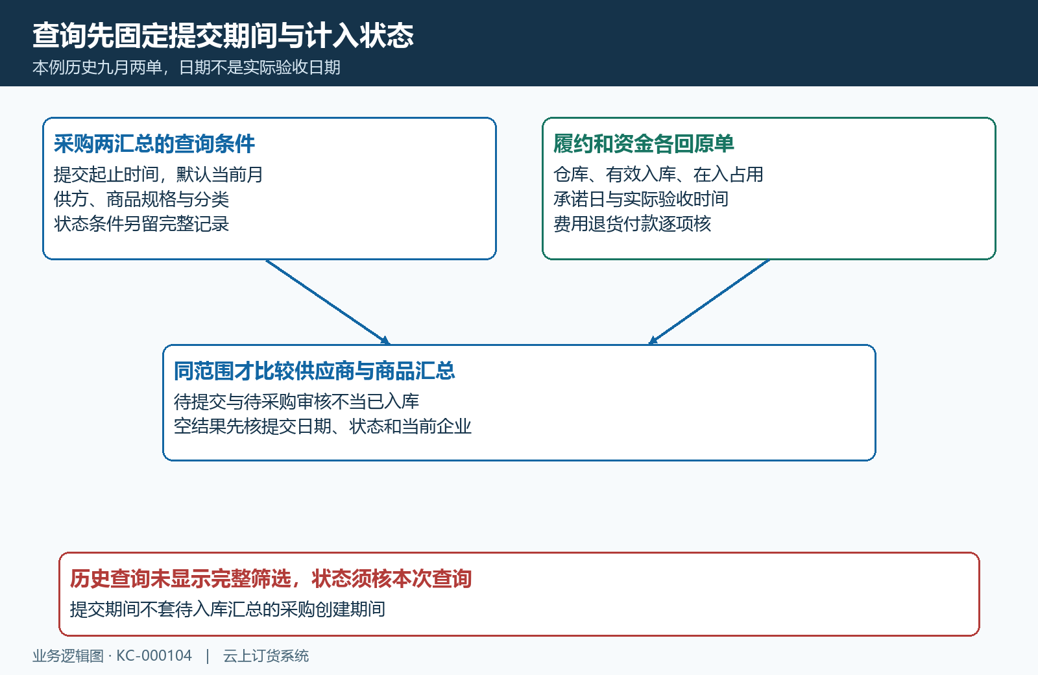
图1：两采购汇总先固定提交期间和状态，再把实际收货与资金按原单核对。

按供应商和规格查看采购集中情况
按供应商汇总保留供应商名称、商品分类、商品名称与编号、规格及规格编号，再看基本单位数量和小计金额。同一供应商有多种规格时分行展示，一行不是一张采购；顶部采购订单总数按原采购计数，一单多规格也不能逐行重复加单数。确认供方档案是否重复，发现同名档案先核真实合作方和原单归属，不为报表合并效果随意改历史供方。
历史画面查询九月一日至九月三十日，顶部为两单、基本单位总数四十、商品金额六百元。明细是岭南禽肉日配供应商、鲜整鸡，商品编号PUB-QRDP-2753、规格一公斤、规格编号PUB-QRDP-2753-01，数量四十公斤、小计六百元。这个结果证明当次汇总把两单采购归入该供方规格，不能从一行反推出两单各自编号、收货次数或是否全到。
比较采购集中程度时，先固定同一时期和商品结构，再核对应规格的数量与金额。只出现一个供应商，不等于系统证明它价格最优或交付最稳；金额高可能只是承担更多品种。要讨论价格，回同规格、同单位的原采购成交价及费用；要讨论替代供方，先核可供应规格、质量验收和下一批承诺，统计规模只是供方评估的一个依据。
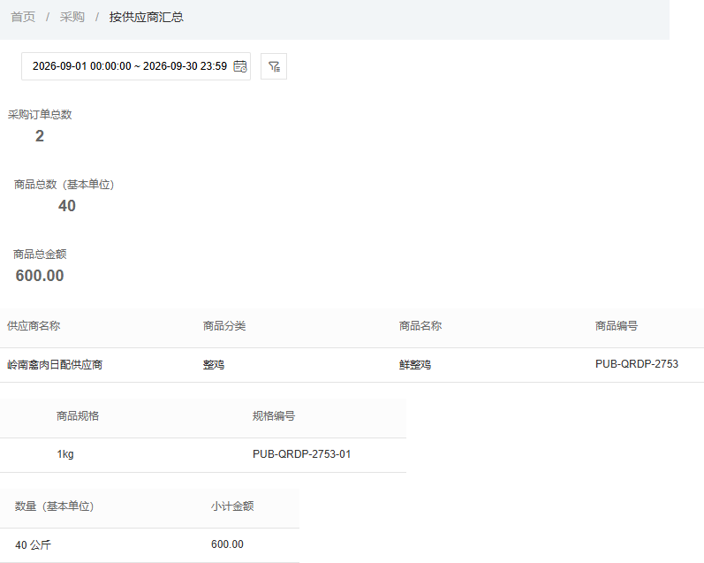
图2：历史PC按供应商汇总；两单合并为供方规格行，未展示两单原号和实际到货结果。
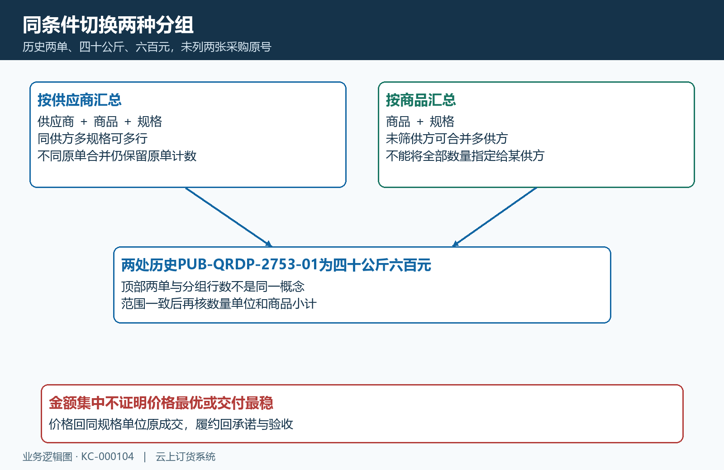
图3：同条件下供方维度保留供方差异，商品维度整理规格总量；不把分组行数当单数。

按商品汇总先核基本单位
按商品汇总显示商品分类、名称、商品编号、规格、规格编号、数量、基本单位和小计金额。同商品不同规格分别读取；供方条件没有收窄时，同一规格可以汇集不同供应商的采购，不能把这一行数量全部派给当前关注的供方。历史商品画面同样是两单、四十公斤、六百元，与供方画面一致，是相同商品范围的采购规模，不代表本期验收入库四十公斤。
辅助单位采购按原单换算比例形成基本数量。先查原采购的数量、单位和换算，再与商品基本单位对应；规格名一公斤在本例用于识别，明细已经写公斤的四十不再乘一次规格数字。假设另一采购是两箱、每箱十公斤，换算得到二十公斤，这是另设算例，不能把历史四十公斤读成四十箱。多个商品分别使用公斤、件或瓶时，顶部基本单位总数也不能解释为统一公斤或统一运输箱数。
商品金额按各原采购行的数量和单价累加，与基本单位数量的换算各有依据。价格单位为箱时用箱数乘箱价，不能拿换算公斤数再乘箱价。原采购配送费、其他费用及整单优惠与商品小计分开核，所以汇总商品金额不保证等于原单合计应付。分类或基本单位调整后，还要核本次查询范围与历史导出是否可比较，名称相同不代替编号和单位一致。
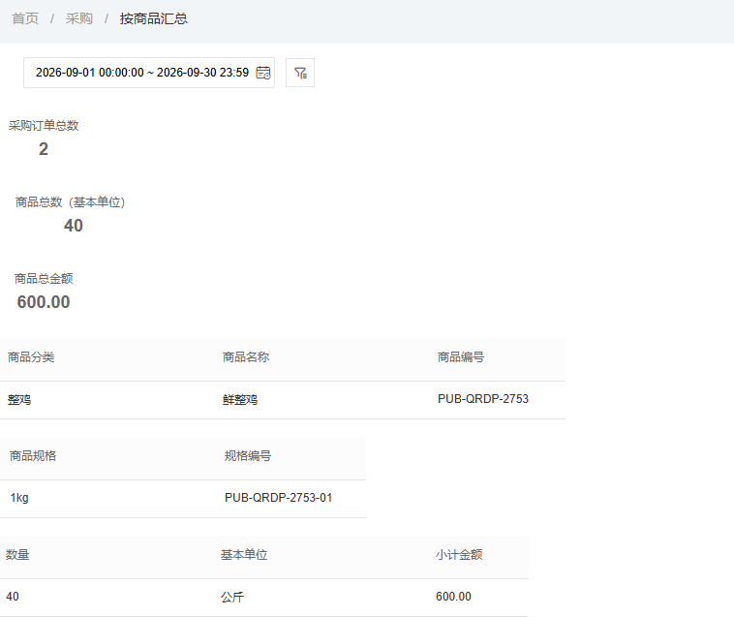
图4：历史PC商品汇总把数量和基本单位分别列出；同规格汇总不能代替按供方的实际采购安排。
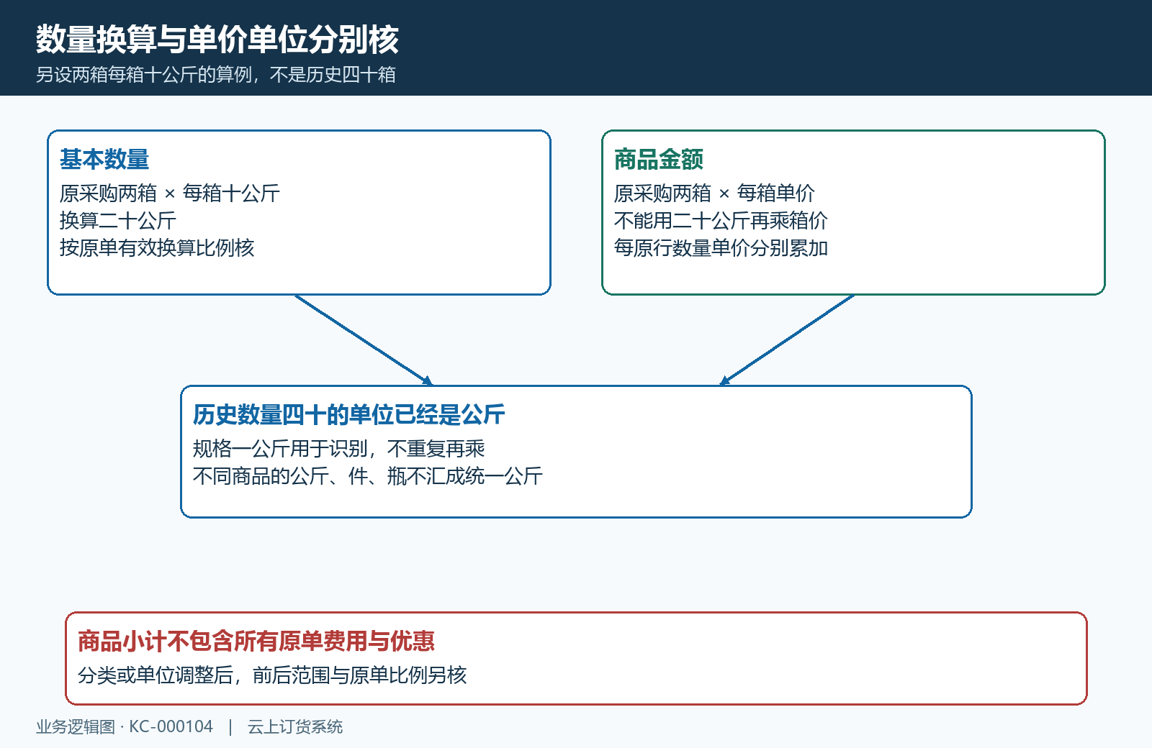
图5：两箱每箱十公斤仅为换算算例；箱价按箱数计，费用优惠回原单核。

到货表现回原采购和有效入库核
分析收货时，从采购查询另查同期间的原单，保留原号、供方、仓库和规格，再打开入库情况。汇总行没有列出全部原采购号，不能仅凭商品同名把某张采购当成两单整体。历史CG-20260913-0001在主仓采购二十公斤，入库情况已入八、库存十九、本次入库框十二；已有记录行显示八。库存十九不是本单累计收到十九，本次默认十二也不是又收到十二。
本例先按二十减八理解余十二，随后仍核是否有在入占用、取消或有效退货，以及原单当前允许的可入数量。收货分批发生，采购汇总仍可能保留原采购数量；不能要求仓管补一笔虚假入库来让两张报表相等。历史画面没有完整入库单号、状态和金额，八乘原采购单价十五得到一百二十元，只用于理解原价对应数量，实际入库金额回完整有效记录核。
判断迟交还要查供应商承诺到货日、本批实际验收时间、合格数量及未到原因。采购提交日只能定位采购期间，不能单独证明延误。若第二批已收但仍显示待入，先查是否同原号、状态已生效、数量单位一致和页面已刷新；处理中记录先交接处理人，避免另建一笔覆盖原记录。缺货、质量拒收或不再补齐分别留原因和负责人，按真实业务接续。
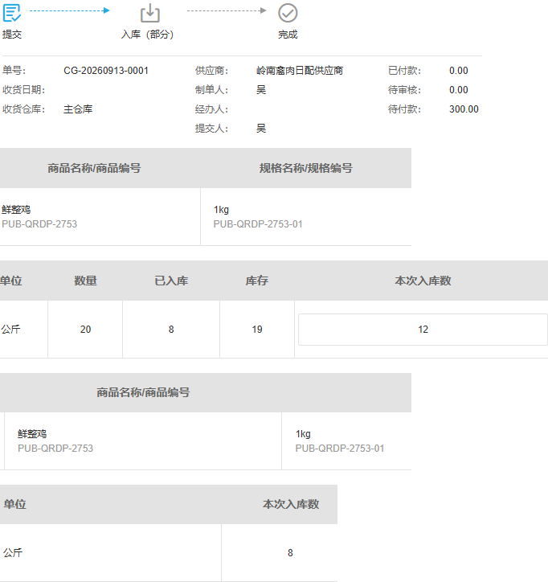
图6：历史PC同原采购的已入、库存、本次默认数量和已有记录分开读取；底部未显示完整入库原号状态金额。

商品小计退货和款项分别核账
采购汇总整理原采购明细，不能默认已扣除退货形成净采购。发生退供，先回退货原号核类型、关联采购、有效数量和资金处理；未入库取消与已经收货后实物退供不同，不能仅看退货名称就认定仓库出库。退货申请未完成也不直接减少实收或当作已经收回款项。财务按有效凭据核是否退款、充值或欠款抵扣，再说明其影响。
历史原采购二十公斤、单价十五元、商品小计三百，配送费、其他费用及优惠为零，合计三百。已付款零、待审核零、待付款三百，是当时原单款项显示；不能把两单汇总六百全部作为这张原单欠款。已入八的数量变化也不自动证明已付一百二十或余款只需一百八十，有预付款、抵扣或待审核付款时分别回实际记录核。
复核差额按商品金额、费用优惠、有效退货和付款依据逐项说明，不能直接把库存价值或在途金额替代应付。若采购与财务看到的总额不同，先统一原号和时间，再核单价单位、费用、优惠以及资金状态。缺少原记录时保留待核事项，不重复登记付款来凑相同总额；仓管继续按实际合格收货办理，不让资金差异改变实收数量。
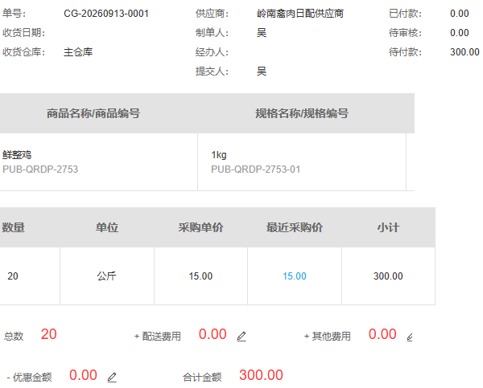
图7：历史PC原采购商品金额与付款字段；当时费用优惠为零，不能泛化为所有采购无费用。
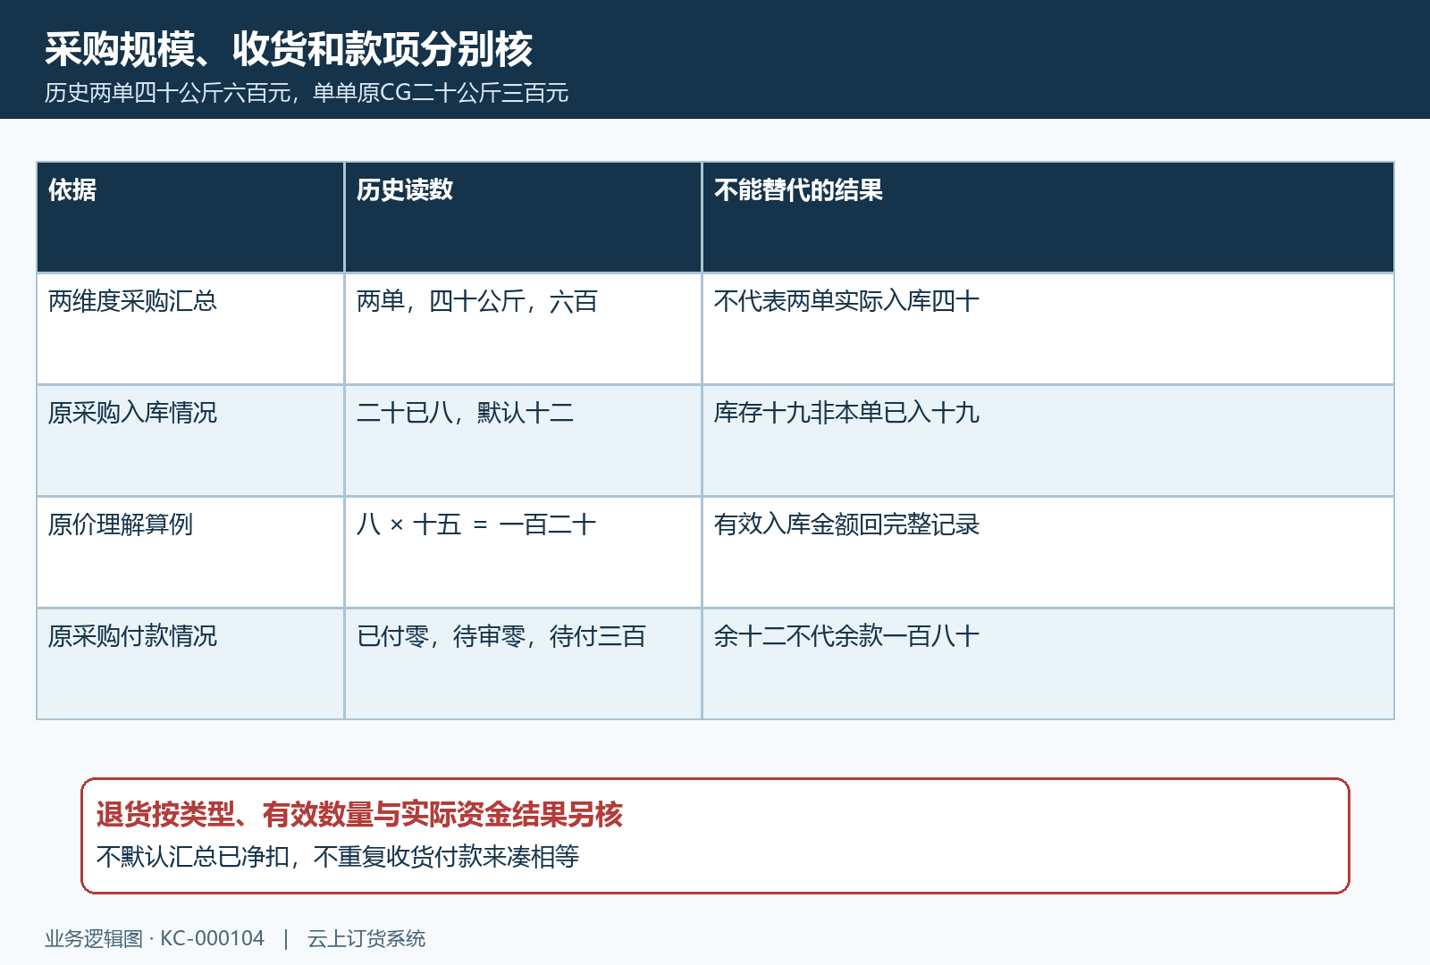
图8：两单六百、单单二十已八余十二、原待付三百各回自己的依据，退货和资金另核。

导出复核后再决定补货动作
在对应汇总点击导出前，保存提交期间、状态、多选供应商、商品规格及分类条件和查询时间。供方导出保留供方名称，商品导出以分类、名称编号、规格编号、基本单位数量和金额为主；它们都是分组汇总，不承诺自动包含每张原采购编号。需要逐单追查时另从采购查询取得原号，再逐张核收货和款项，不能把汇总行当原始单据明细。
下载后核对字段、商品规格行数、数量单位和金额范围，不把画面每页十五行当作只导出十五行，也不假定任何范围都能无限全量导出。范围较大时拆成不重叠的期间或供方条件，核各分段覆盖；同一采购涉及多个规格，拆分后单数不能简单相加。没有下载文件或提示失败，先核反馈再重试，已有旧文件留查询日期，避免把旧结果交给岗位复核。
采购负责人按需求、可用库存、有效在途和供方承诺决定追加还是催货。已有未到货覆盖需求时先催原采购，质量拒收或取消后重新确认缺口；金额排名靠前不成为继续追加的理由。形成补货安排时写明仓库、规格单位、需求日期、现有原采购号和下一次确认时间。仓管核实收，财务核原号款项，复查后说明统计变化由新增提交、状态筛选、退货处理还是实际收货产生，才算完成本次分析。
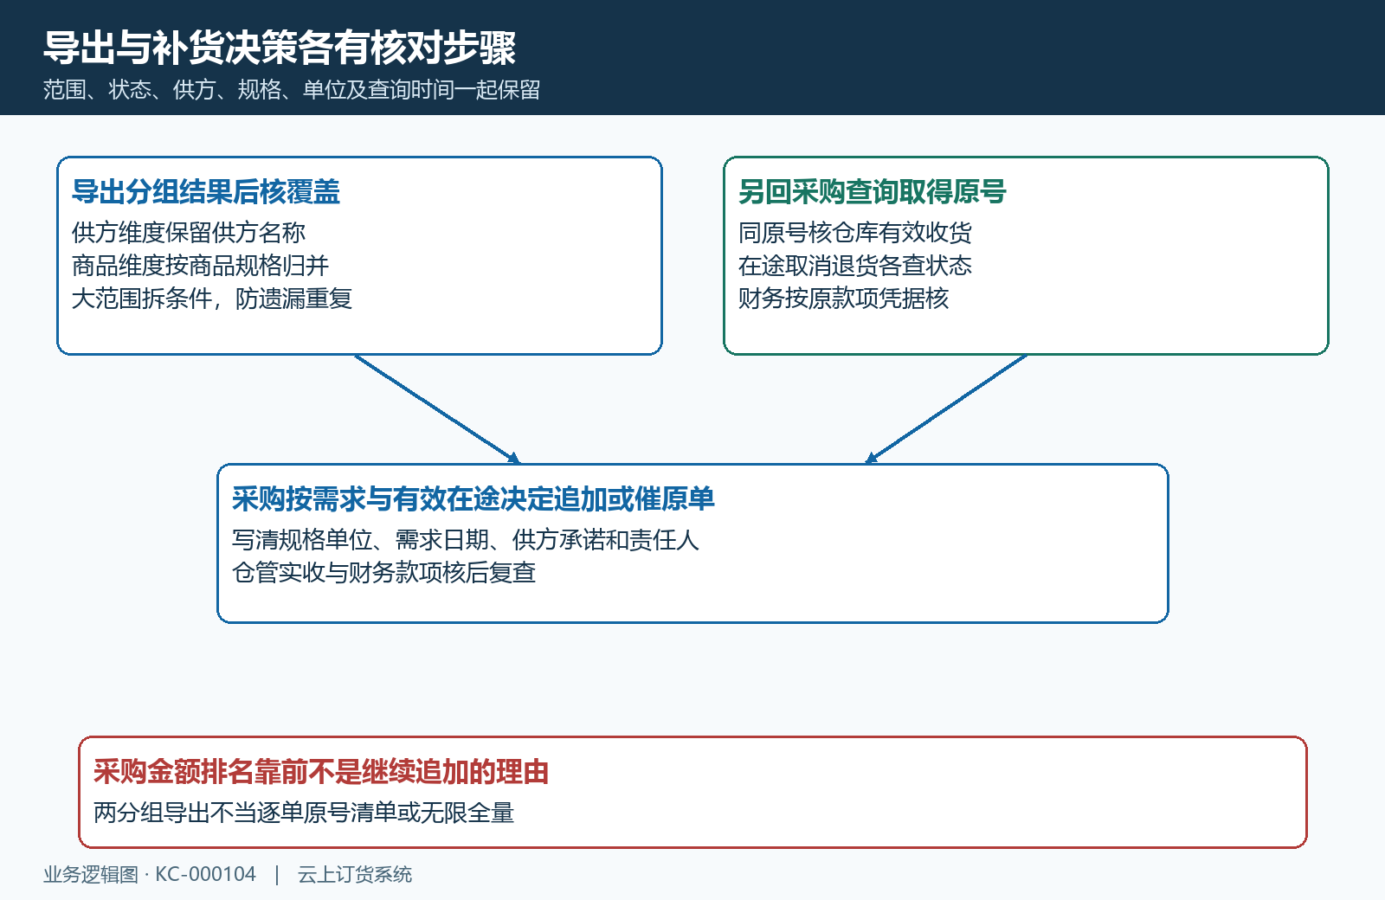
图9：导出先核覆盖，采购按需求和有效在途安排下一步，仓管及财务各自回原号验证结果。

下一步学习
本篇完成后可继续学习：KC-000284、KC-000288、KC-000110、SC-000170。按上线学习路线顺序推进，遇到对应问题再回查。

